Федеральное государственное бюджетное образовательное учреждение
высшего образования «Красноярский государственный медицинский университет имени профессора В.Ф. Войно-Ясенецкого»
Министерства здравоохранения Российской Федерации
Фармацевтический колледж

Дневник

учебной практики

МДК. 07.04. Теория и практика лабораторных цитологических исследований
ПМ.07. Проведение высокотехнологичных клинических лабораторных исследований

Ивановой Анастасии Сергеевны
ФИО
Место прохождения практики Краевое Государственное Бюджетное Учреждение Здравоохранения "Краевая клиническая больница
(медицинская организация, отделение)

с «_____» __________ 20___ г. по «_____» __________20___ г.

Руководитель практики:
Ф.И.О. (его должность) _____________________________________

Красноярск, 2021

График прохождения практики.

№ п/п | Дата | Часы | оценка | Подпись руководителя.
1
2
3
4
5
6

Требования к обеспечению безопасности труда медицинского персонала при цитологическом исследовании.

Должны соблюдаться правила биологической безопасности, правила сбора и утилизации отходов, правила работы с электроприборами и реактивами, пожарной безопасности. Требования биологической безопасности. Все образцы, содержащие биологический материал (аспират, мазки), являются источниками инфекции.

Для соблюдения биологической безопасности выполняют следующие правила:
- Распаковка присланного в цитологическую лабораторию биологического материала проводится в индивидуальных средствах защиты (халаты, резиновые перчатки);
- Мазки, поступающие в лабораторию, помещают на металлические или пластиковые подносы;
- Не допускается оставлять на столах нефиксированные мазки;
- После окончания работы сотрудники должны проводить дезинфекцию рабочих мест и помещений лаборатории в резиновых перчатках.
Для обеззараживания используются средства, обеспечивающие уничтожение вирусной и бактериальной флоры.

1. Общие требования охраны труда:
1.1. К самостоятельной работе в цитологической лаборатории допускаются лица, не моложе 18 лет, имеющие медицинское образование, прошедшие специальную подготовку по охране труда, медкомиссию и инструктаж на рабочем месте.
1.2. Персонал, работающий в отделениях, должен соблюдать правила внутреннего трудового распорядка и правила пожарной безопасности.
1.3. Персонал должен проходить обязательный предварительный осмотр при поступлении на работу и не реже одного раза в 12 месяцев периодические медицинские осмотры.
1.4. При эксплуатации отделений персонал должен использовать санитарно-гигиеническую одежду, санитарную обувь, предохранительные приспособления, мыло, полотенце.
1.5. Администрация учреждения обязана бесперебойно обеспечивать работников отделения санитарной одеждой, спецодеждой, спецобувью и другими предохранительными приспособлениями.
1.6. О каждом несчастном случае, связанным с производством, пострадавший или очевидец обязан немедленно известить руководителя отделения и провести расследование данного несчастного случая.

2. Требования охраны труда перед началом работы:
2.1. Включить вентиляцию.
2.2. Надеть положенную санитарную одежду, при необходимости другие СИЗ.

3. Требования охраны труда во время работы:
Персоналу отделения запрещается:
- допускать на рабочие места лиц, не имеющих отношения к работе;
- работать с неисправными приборами, приспособлениями, инструментами и сигнализацией;
- работать без установленной санитарной и специальной одежды и предохранительных приспособлений, использовать поврежденные или с истекшим сроком годности средств индивидуальной защиты;
- располагать горючие и взрывоопасные вещества на столах, на которых расположены любые нагревательные приборы и особенно приборы с открытым огнем;
- принимать пищу, пользоваться косметикой и курить в рабочих помещениях.

4. Требования охраны труда в аварийных ситуациях:
4.1. При аварии персонал должен поставить в известность руководителя отделения и поступать в зависимости от ситуации.
4.2. При замыкании, обрыве в системах электропитания отключить сетевой рубильник в помещении, вызвать лицо, ответственное за эксплуатацию аппаратуры в подразделениях.
4.3. При поражении человека электрическим током и прочих травмах действовать согласно инструкции по оказанию первой медицинской помощи пострадавшим от электрического тока.
4.4. При возникновении пожара вызвать пожарную команду, до прибытия и встречи пожарной команды тушить загорание первичными средствами пожаротушения.
4.5. При поломках коммуникационных систем водоснабжения, канализации, отопления и вентиляции, препятствующих выполнению технологических операций, прекратить работу до ликвидации аварии, сообщить руководителю отделения и принять меры к ликвидации последствий аварии.
4.6. При прекращении подачи электроэнергии или при появлении запаха гари персонал должен отключить аппаратуру и электроприборы и вызвать электромонтера.
4.7. При проливании неядовитых реактивов достаточно вытереть поверхность стола тряпкой, держа ее резиновыми перчатками, после чего хорошо прополоскать тряпку, вымыть водой стол и перчатки.

5. Требования охраны труда по окончании работы:
5.1. После окончания работы следует тщательно вымыть руки. Необходимо убрать свои рабочие места, закрыть и поставить в вытяжной шкаф все посуды с летучими и легковоспламеняющимися веществами.
5.2. Инструментарий, перчатки и стол с доской, на которой производится вырезка, после окончания работы должны быть хорошо вымыты водой и обработаны дезинфицирующим раствором.
5.3. При аварии персонал обязан отключить главный сетевой рубильник кабинета и далее поступать в зависимости от ситуации:
- при возникновении пожара эвакуировать больного, вызвать пожарную команду и сообщить руководителю кабинета (до прибытия и встречи команды загорание ликвидируется первичными средствами пожаротушения);
- при прочих аварийных ситуациях (короткое замыкание, обрыве цепи, повреждении радиационной защиты аппарата, поломках коммуникационных систем водоснабжения, канализации, отопления и вентиляции), препятствующих выполнению технологических операций, сообщить руководителю кабинета, прекратить работу до ликвидации аварии и вызвать соответствующие ремонтные службы.
- при поражении человека электрическим током оказать первую медицинскую помощь согласно инструкции по оказанию первой медицинской помощи пострадавшим от электрического тока.
Правила работы с микроскопом:
Микроскоп необходимо содержать в чистоте и предохранять от повреждений. В нерабочем состоянии микроскоп должен быть накрыт чехлом. Особое внимание следует обращать на чистоту объективов и других оптических деталей.
ВНИМАНИЕ! Нельзя касаться пальцами поверхностей линз. Для предохранения оптических деталей визуальной насадки от пыли следует оставлять окуляры в тубусах или надевать на них колпачки.
Оптические поверхности окуляров, объективов и конденсора можно осторожно протирать чистой ватой.
При загрязнении внутренних поверхностей линз объектива необходимо объектив отправить для чистки в оптическую мастерскую.
ВНИМАНИЕ! Запрещается самим разбирать объективы, окуляры, конденсор.

Меры безопасности при работе с микроскопом:
При работе с микроскопом с осветителем следует соблюдать меры безопасности, соответствующие мерам, принимаемым при эксплуатации электроустановок напряжением до 1000 В.
ВНИМАНИЕ! Замену лампы в осветителе микроскопа производить только при отключении от электрической сети. После работы на микроскопе с осветителем необходимо отключить его от сети.
Не рекомендуется оставлять без присмотра включенный в сеть микроскоп.

Подпись общего руководителя
Подпись студента
м.п

ДЕНЬ 1
В первый день прохождения практики в цитологическом отделении лаборатории мною были изучены нормативные документы и техника безопасности в лаборатории.
- Нормативные документы, регламентирующих работу
цитологической лаборатории:
- Приказ МЗ РФ от 24.04.2003 n 174 "Об утверждении учетных форм для цитологических исследований";
- Инструкция по заполнению учетной формы N 203/у-02 "Направление на цитологическое диагностическое исследование и результат исследования";
- Инструкция по заполнению учетной формы N 446/у "Направление на цитологическое исследование и результат исследования материала, полученного при профилактическом гинекологическом осмотре, скрининге".
- Санитарные правила и нормы 2.1.7.728–99. «Правила сбора, хранения и удаления отходов в лечебно-профилактических учреждениях».

- Правила работы в цитологических лабораториях.
1) получение биологического материала для исследования;
2) маркировка и регистрация;
3) окрашивание мазков;
4) микроскопическое исследование цитологических препаратов;
5) запись ответов в направления на исследование;
6) сохранение копий ответов в лаборатории;
7) выдача ответов в клинические отделения.

Цитологический анализ используют при:
- При массовых профилактических осмотрах;
- Для установления или уточнения диагноза при каком-либо заболевании;
- Для установления или уточнения диагноза во время оперативного вмешательства;
- Для контроля над эффективностью лечения, как во время его проведения, так и после его завершения;
- Для своевременного выявления рецидивов (возобновления) каких-либо болезней.
Материалы для проведения исследования могут быть различными. Выбор способа их получения зависит от характера поражения органов и тканей.
Обычно под микроскопом исследуют:
- Мокроту;
- Мочу;
- Сок предстательной железы;
- Цереброспинальную (полученную из спинномозгового канала) жидкость;
- Амниотическую жидкость (околоплодные воды);
- Соскобы с различных поверхностей (например, с шейки матки, с поверхности ран, язв, некоторых опухолей);
- Материал, который получен при проведении эндоскопического обследования бронхов, желудка, кишечника;
- Жидкости из полостей суставов или серозных полостей (брюшной, плевральной, околосердечной);
- Материал, полученный при пункции различных органов (например, молочной железы, лимфатических узлов);
- Отпечатки с поверхности разреза удаленных при операции органов.
На правильность конечных результатов цитологического исследования непосредственное влияние оказывает качество взятого на исследование материала, соблюдение всех правил его обработки, вплоть до окраски цитологического препарата.
Необходимо сохранять в архиве цитологические препараты, отражающие предопухолевые и опухолевые процессы, специфическое воспаление. Все остальные цитологические мазки смывают, и стекла используют повторно для приготовления новых мазков.
Технические требования к исследуемым мазкам должны соответствовать Методическим указаниям Минздрава России /34 «Обеспечение качества подготовки образцов биологических материалов для цитологических исследований».

Доставка, регистрация и маркировка материала
Материал для цитологического исследования должен быть доставлен в лабораторию в ближайшие сроки после получения в специальном контейнере.
Флаконы с материалом и стекла-мазки должны быть маркированы с указанием фамилии пациента (предпочтительнее) или номера исследования.
При этом необходимо заполнить все графы бланка:
- фамилия, имя и отчество, пол и возраст больного;
- каким образом и откуда получен материал;
- в каком виде направляется (жидкость, стекла-мазки), количество;
- краткий анамнез с обязательным указанием на наличие и характер вредных воздействий, предшествующего лечения (в особенности гормонального, лучевого, химиотерапии);
- данные других методов исследования (рентген, эндоскопия и др.), при подозрении на системное заболевание (гемобластозы) – анализ крови;
- описание status localis;
- клинический диагноз.
Маркировки на препарате и бланке-направлении должны точно совпадать. Сотрудник лаборатории, принимающий материал, проверяет маркировку препаратов и правильность направления. Лаборант отмечает в бланке-направлении количество присланных стекол, регистрирует полученные материалы в лабораторный журнал.
Оснащение цитологических лабораторий: микроскоп бинокулярный с иммерсией, с встроенным осветителем; люминесцентный микроскоп; центрифуга для приготовления монослойных цитологических препаратов; усторойство для фиксации и окраски мазков; предметные стекла, лабораторная посуда.

- Принципы работы смотровых кабинетов.
- Смотровой кабинет входит в состав отделения профилактики поликлиники.
- Работу в смотровом кабинете осуществляет фельдшер прошедший специальную подготовку по онкологии.
- Режим работы кабинета устанавливается заведующим отделения профилактики и утверждается главным врачом.
- Кабинет размещается в отдельной комнате с хорошим освещением, оснащается специальным оборудованием и инструментарием.
- Непосредственное руководство и организацию деятельности кабинета осуществляет заведующий отделением профилактики. Методическое руководство работой кабинета осуществляет районный врач-онколог или врач онколог учреждения.
Основная задача работы смотровых кабинетов — активное выявление фоновых и предопухолевых заболеваний, злокачественных опухолей, в первую очередь визуальных локализаций: губы, языка, десны, рта, слюнных желез, небной миндалины, ротоглотки, прямой кишки, заднего прохода и анального канала, кожи, молочной железы, вульвы, влагалища, шейки матки, полового члена, яичка, кожи мошонки, щитовидной железы.
Контингент населения, подлежащий профилактическому осмотру в смотровых кабинетах: мужчины возрастной группы от 30 лет и женщины от 18 лет, что обусловлено высоким процентом (до 35%) воспалительных и фоновых гинекологических заболеваний в данной возрастной группе. Рекомендуемая периодичность посещения смотрового кабинета — 1 раз в год для обоих полов.
ДЕНЬ 2
Этапы подготовки биологического материала к цитологическим исследованиям
- Доставка и регистрация поступившего материала:
В цитологическую лабораторию биологический материал должен доставляться в специальных контейнерах, в которые помещаются мазки. Во время транспортировки не допускается контакт предметного стекла (с нанесенным нативным материалом) и бланка-направления. Мазки должны быть доставлены в цитологическую лабораторию не позднее 3 дней после их приготовления. Правила оформления направления на лабораторные исследования. Заявки на анализы должны быть согласованы со всеми врачами специалистами. Медицинская сестра должна собрать все заявки данного пациента и дать суммарную заявку на анализы.
В направлении на исследования должны быть отображены:
- дата и время назначения;
- дата и время взятия крови (сбора биологического материала);
- фамилия и инициалы пациента;
- отделение, номер истории болезни, номер палаты;
- возраст, пол;
- диагноз;
- время приема последней дозы препаратов, способных повлиять на результат анализа;
- фамилия и инициалы врача, назначившего исследование;
- перечень необходимых исследований;
- подпись специалиста, проводившего взятие крови или др. биологического материала.

- Маркировка образцов:
Сотрудник лаборатории, принимающий материал, должен проверить маркировку мазков (на них должны быть нанесены код и фамилия пациентки, идентичные коду и фамилии в бланке направления материала на исследование) и правильность оформления направления. В бланке-направлении указываются краткие сведения о пациентке (диагноз при направлении на цитологическое исследование, проводимое лечение и др.). В бланке-направлении лаборант должен отметить количество и макроскопический вид присланных мазков, зарегистрировать получение материала в лабораторном журнале.

- Регистрация цитологических заключений и архивирование препаратов.
Цитологическое заключение регистрируется на электронных или бумажных носителях, которые хранятся в лаборатории течение 3 лет; бланки с результатами цитологического исследования вклеиваются в историю болезни пациентки и хранятся – 25 лет. При использовании информационно - вычислительных систем (компьютерной техники) цитологические заключения вводятся в «электронную» историю болезни. Препараты без патологических изменений не сохраняются, подвергаются специальной обработке (дезинфицирующими растворами) по правилам биологической безопасности. Препараты с патологическими изменениями (с цитологической картиной специфического воспаления или онкологических заболеваний) архивируются и хранятся в течение 20 лет. Архив цитологических препаратов формируют в соответствии с решением заведующего лабораторией. Препараты из архива должны выдаваться по письменному запросу лечащего врача или другого ответственного сотрудника лечебно-профилактического учреждения.
Внутрилабораторная оценка правильности цитологического заключения проводится в цитологической лаборатории систематически (ежедневно). Принцип оценки правильности состоит в следующем: высококвалифицированный специалист (отвечающий за качества исследований сотрудник) проводит немедленное повторное исследование эндометриальных мазков, вызывающих сложности интерпретации патологических изменений. Обсуждение цитологической картины исследуемого мазка проводится за микроскопом; в обсуждении участвуют отвечающий за качества исследований сотрудник и врач, проводивший исследование. При необходимости (сложный диагностический случай) в обсуждение включается заведующий лабораторией и все сотрудники лаборатории, осуществляющие цитологическое исследование мазков, аспирата полости матки. Проводится консультация с ведущими специалистами-цитологами при личном собеседовании или с помощью телемедицины. Уточняются данные обследования пациента с клиницистами лечебного учреждения, где больная находится на лечении.

ДЕНЬ 3
Организация рабочего места: приготовление реактивов, подготовка оборудования, посуды для исследования.
Приготовление фосфатного буфера (рН 7,0).
Поскольку pH воды, используемой для приготовления рабочих красящих растворов, должна быть нейтральной (pH 6,8 –7,2), необходимо приготовить соответствующий буферный раствор. Для приготовления основного раствора фосфатного буфера необходимо приготовить растворы следующих солей:
- КН2РО4 (однозамещенного, безводного) - 3,4 г, растворяется в 200 мл дистиллированной воды;
- Nа2 НРО4 (однозамещенного, безводного) - 8,5 г, растворяется в 500 мл дистиллированной воды.
Непосредственно перед употреблением готовится рабочий раствор фосфатного буфера. Для этого к 400 мл дистиллированной воды, добавляется 20 мл раствора КН2РО4 и 60 мл раствора Nа2НРО4.
Приготовление смеси Никифорова.
Для выполнения исследования препаратов от одной обследуемой требуется 70 мл смеси Никифорова, которая готовится из этилового спирта (35 мл) и диэтилового эфира (35мл) в пропорции 1:1. Смесь используется для хранения чистых предметных стекол.
Приготовление рабочих растворов красителей.
Рабочий раствор красителя азур-эозина по Романовскому перед окрашиванием препаратов разводится приготовленным рабочим буферным раствором (рН 7,0). Для этого в химический стакан к 5 мл красителя добавляется 40 мл буферного раствора.
Раствор фиксатора-красителя Май-Грюнвальда не разводится, для окрашивания препаратов 50 мл стандартного раствора помещается в химический стакан или специальную кювету контейнера для окрашивания мазков.
Отдельные партии красителя имеют различную интенсивность окраски, которая устанавливается опытным путем (окрашивается серия препаратов (мазков) раствором красителя, меняя длительность его воздействия). Подготовка оборудования для проведения процедуры фиксации и окрашивания мазков.
Для окрашивания препаратов (мазков) необходимо подготовить оборудование для окраски: контейнеры или рельсы для окрашивания цитологических препаратов, химические стаканы низкие для разведения красителей; резиновые перчатки.

ДЕНЬ 4
Техника приготовления цитологических препаратов.
Правильно выполненная фиксация и окраска мазков должна хорошо выявлять измененные клетки, их расположение, размеры, окрашиваемость, строение хроматина и т.д. Основным способом окрашивания мазков аспирата является методика Паппенгейма. Допускается использование в цитологических лабораториях окраски по Папаниколау. Фиксация мазков выполняется либо как предварительный этап перед окрашиванием, либо одновременно с окрашиванием, если по технологии используются растворы готовых панхромных красителей.
Общие правила фиксации и окрашивания мазков:
- Фиксация и окрашивание мазков проводится в соответствии с инструкцией производителя фиксаторов и красителей;
- Фиксация и окрашивание мазков может выполняться вручную или автоматически с помощью специальных устройств, в которые загружаются нефиксированные мазки. Последующее автоматическое дозирование фиксатора-красителя и буферных растворов обеспечивает стандартную и равномерную окраску;
- Применение любой методики фиксации и окрашивания мазков требует точного соблюдения последовательности процедур при приготовлении растворов и промежутков времени в течение процесса фиксации и окрашивания.
Подготовительная работа для выполнения фиксации и окрашивания мазков состоит в приготовлении: буферного раствора, смеси Никифорова, основных и рабочих растворов красителей, определении интенсивности красителей, подготовке оборудования.
Технология окрашивания мазков аспирата из полости матки по Паппенгейму.
Фиксация и окрашивание мазков по методу Паппенгейма выполняется одновременно с помощью панхромных гематологических красителей.
Фиксация мазков. Реагент (краситель-фиксатор): раствор эозин-метиленового синего по Май-Грюнвальду или по Лейшману.
Оборудование: кювета для фиксации и окраски мазков со штативомконтейнером или аппарат Гематек. Допускается применение широкогорлой посуды с притертой пробкой.
Последовательность процедур:
- мазки помещают (два варианта):
1) в штатив-контейнер, опускают в кювету с фиксатором на 3-5 минут и вынимают из фиксирующего раствора;
2) или на лотки со специальными «рельсами» для окрашивания мазков и наливают раствор фиксатора-красителя на препараты на 3-5 минут;
Контейнер с мазками ополаскивают в кювете с фосфатным буфером (рН 7,0) в течение 1 минуты или на мазок, помещенный на «рельсы», не сливая красителя, добавляют фосфатный буфер на 1 мин.
Окрашивание мазков.
Оборудование:
- кювета для окраски мазков со штативом-контейнером или лотки со специальными «рельсами» для окрашивания мазков;
- химические стаканы низкие (для разведения красителей).
Реагенты:
- рабочий раствор азур-эозина по Романовскому.
Последовательность процедур:
- контейнер с фиксированными мазками переносят в кювету с рабочим раствором красителя или фиксированные мазки располагают горизонтально на специальные рельсы и наливают по 3-4 мл красителя на каждый из препаратов; окрашивание мазков происходит в течение 8-15 минут;
- смывают краску водопроводной водой;
- окрашенные и промытые мазки высушивают на воздухе в течение 15 – 20 минут.

Микроскопическое исследование морфологии клеток.
Для получения правильной информации необходимо последовательное микроскопическое изучение всего цитологического мазка. Обзор цитологической картины проводят под малым увеличением (10х), детализацию выбранных объектов – под увеличением (20 – 40 х); далее микроскопическое изучение мазка выполняется под иммерсионным объективом (100 х). Вначале проводят систематическое изучение полей зрения по краю мазка. Затем мазок исследуют методом «систематического перекрестного двухразового шага», который позволяет практически без пропуска изучить каждый миллиметр площади препарата.
Оценка результатов изучения морфологии (цитологической картины) аспирата из полости матки.
Цель цитологического исследования мазков аспирата из полости матки правильно оценить цитологическую картину и установить отсутствие или наличие патологических изменений.
Оценка цитологической картины мазков аспирата должна включать описание следующих параметров (характеристик):
- фон препарата, наличие и характер межуточного вещества;
- количество и расположение клеток, образование комплексов или структур, характер клеточных границ;
Характеристика клеток:
- размеры и форма клеток;
- ядро: форма и размеры, расположение и окрашиваемость;
- ядерно/цитоплазматическое соотношение;
- характер строения хроматина;
Характеристика ядрышек:
- наличие, количество, форма, размер, четкость границ;
Характеристика пролиферативной активности (в световом микроскопе):
- наличие и число митозов (в том числе атипичных);
- наличие многоядерных клеток;
- наличие молодых клеточных форм;
Характеристика цитоплазмы:
- объем, равномерность окрашивания, четкость границ;
- секреция, включения, вакуолизация;
- признаки дистрофии.

Цитологическая картина исследования мазков аспирата из полости матки в норме и при патологии.
В цитологических мазках, полученных из эндометрия без патологических изменений, присутствуют различные виды эпителиальных клеток, элементы стромы и капилляры; клетки железистого эпителия (цилиндрические, призматические и кубической формы); веретенообразные и звездчатые клетки стромы, гистиоциты, лаброциты (тучные клетки), лимфоциты, обрывки капилляров.
Возможно, обнаружение клеток шеечного канала: поверхностные (цилиндрические) и резервные клетки. Результат исследования мазков аспирата из полости матки оформляется в виде цитологического заключения. Цитологическое заключение может носить описательный, предположительный и утвердительный характер.

ДЕНЬ 5
Микроскопия мазков

Атрофический кольпит (возрастные изменения клеток, клетки парабазального и промежуточного типа на фоне воспалительных элементов)
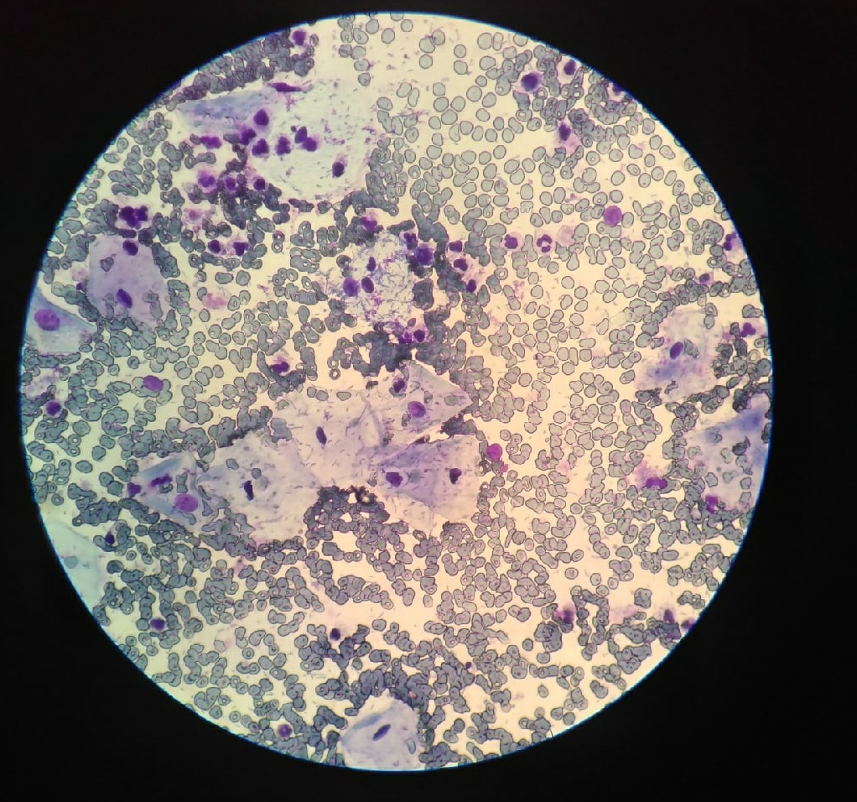

Фаза десквамации (мазок взят во время месячных), в мазке кровь(серые), лейкоциты и клетки плоского эпителия без особенности
Атрофический тип мазка, женщина в возрасте
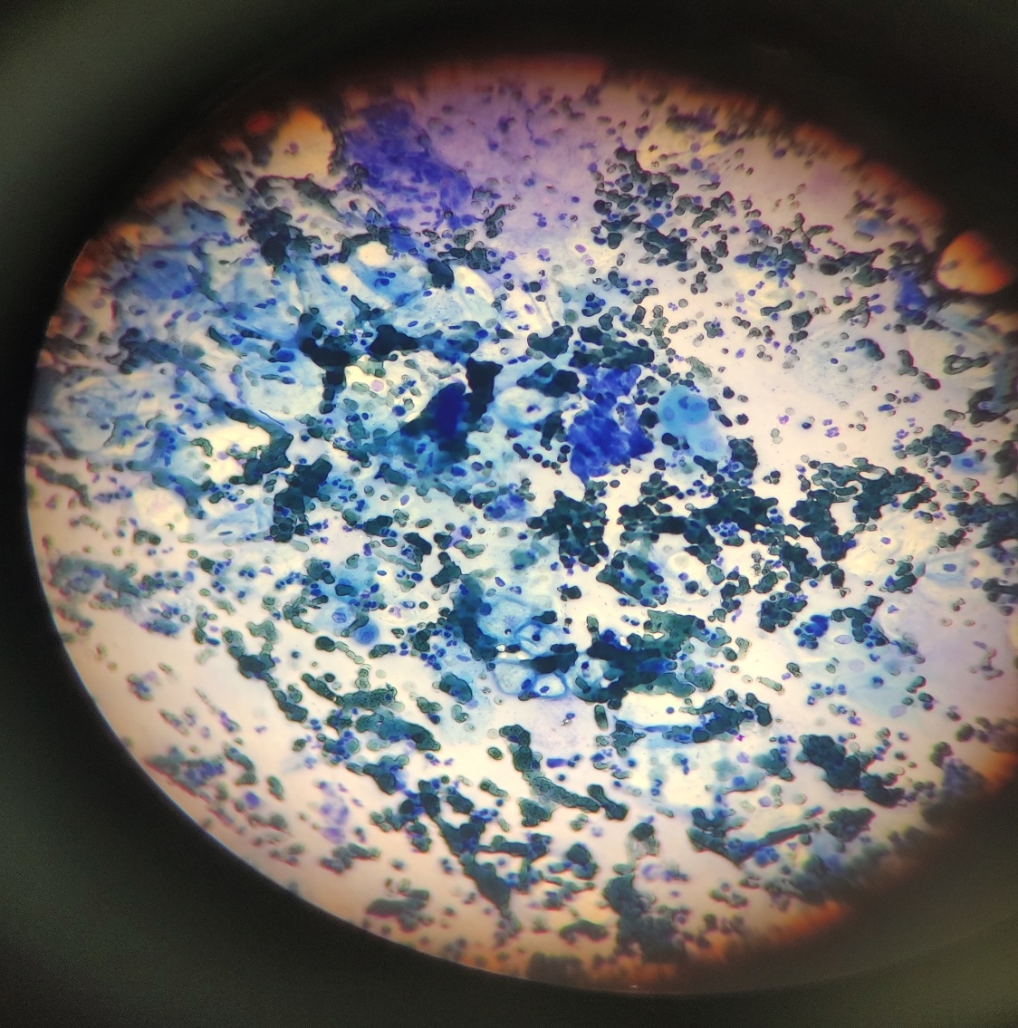
Железистый эпителий
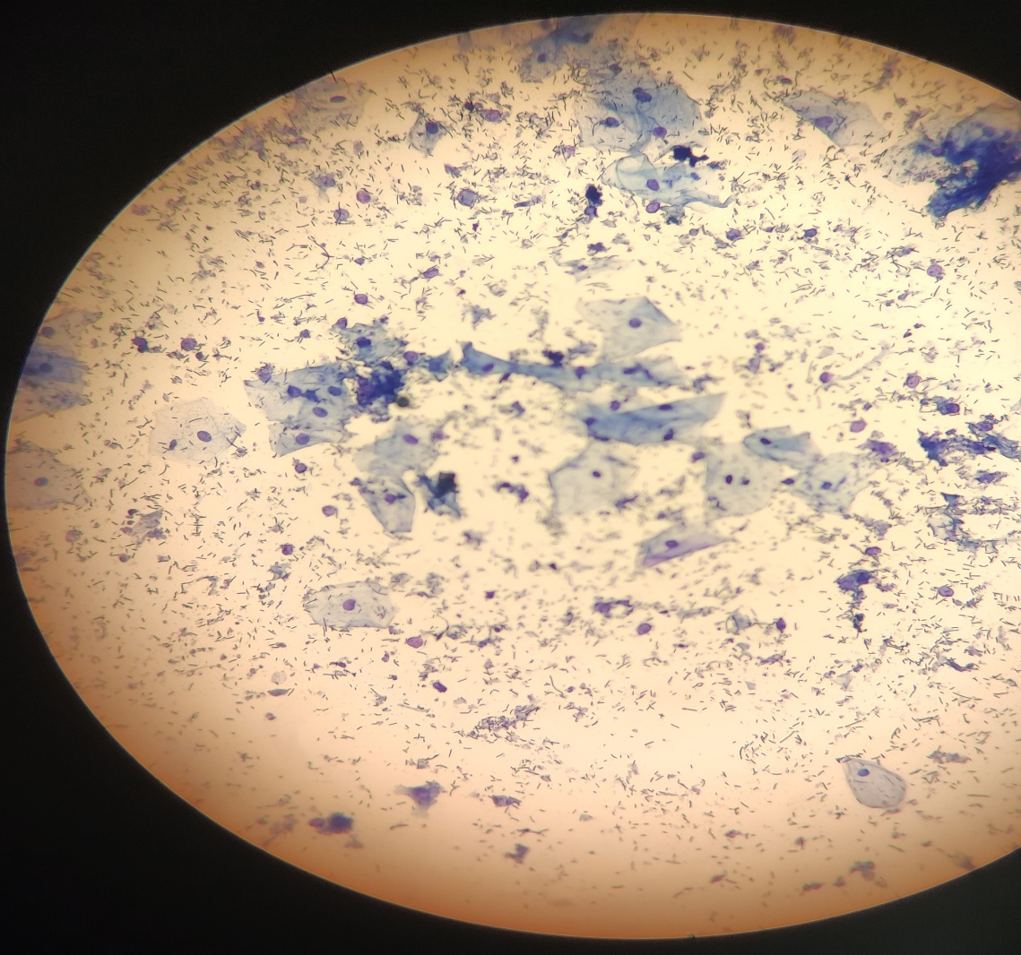
Плоский поверхностный эпителий
Бактериальный вагиноз «ключевые клетки»
ДЕНЬ 6
Выполнение мер санитарно-эпидемиологического режима в цитологической лаборатории.

Дезинфекцию проводят в пластиковых емкостях с крышками. Изделия однократного применения после дезинфекции подлежат утилизации. Сбор в одноразовую герметичную упаковку в "Отходы. Класс Б" в соответствии с требованиями СанПин 2.1.7.2790-10 "Санитарно-эпидемиологические требования к обращению с медицинскими отходами". Многоразовая лабораторная посуда (предметные стекла, пипетки, пробки, пробирки, стеклянные палочки и т. д) складывается в течении рабочего дня в емкости с дез.раствором при полном погружении, экспозиция с момента погружения последнего предмета. Остатки удаляют с помощью механических средств. После промывают проточной водой. Затем изделия подвергают дальнейший предстерилизационной очистке и стерилизации.
Качество предстерилизационной очистки оцениваю на наличие крови путем постановки азопирамовой пробы. Самоконтроль провожу ежедневно, контролю подвергается не менее 1 % изделий. Результаты проверки заношу в журнал учета контроля предстерилизационной обработки. После предстерилизационной очистки проводят стерилизацию инструментария и посуды. Стерилизации подлежат все изделия, соприкасающиеся с раневой поверхностью и биоматериалом.
Влажная уборка помещений лаборатории проводится ежедневно с применением моющих и дезинфицирующих средств, с последующим кварцеванием бактерицидной лампой. Количество отработанных часов лампы учитываю в журнале. Так же ведется учёт генеральных уборок, которые проводятся по утвержденному графику один раз в неделю.

ЛИСТ ЛАБОРАТОРНЫХ ИССЛЕДОВАНИЙ
Исследования. | Количество исследований по дням практики.  ито |  |  |  |  |  | итогоитого
 | 1 | 2 | 3 | 4 | 5 | 6
изучение нормативных документов
прием, маркировка, регистрация биоматериала.
организация рабочего места
- приготовление цитологических препаратов;
-обработка биопсийного материала;
- уплотнение материала;
- фиксация;
- техника окрашивания препаратов.
--изучение основных фоновых процессов и их цитологическая характеристика.
-изучение форм заключений при микроскопии цитологических мазков, при воспалительных процессах женской половой сферы.
- приготовление препаратов для цитологического и бактериоскопического исследования.
-выявление специфических инфекционных агентов в мазках при микроскопировании.
- составление описательных цитограмм и заключений при фоновых и воспалительных процессах в органах женской половой системы.
-выявление предопухолевых процессов и видов клеточной атипии.
-изучение (метаплазий, пролиферации, дисплазий) и основных принципов диагностики злокачественных новообразований.
-изучение форм цитологических заключений.
- приготовление препаратов для электронно – микроскопического исследования
регистрация результатов исследования
утилизация отработанного материала

ОТЧЕТ ПО УЧЕБНОЙ ПРАКТИКЕ

Ф.И.О. обучающегося Ивановой Анастасии Сергеевны

группы________407______________ специальности лабораторная диагностика
Проходившего (ей) учебную практику
с ______по ______20__г
За время прохождения практики мною выполнены следующие объемы работ:

№ | Виды работ | Кол-во
1. | -Ознакомление с правилами работы в цитологической лаборатории:  - изучение нормативных документов, регламентирующих работу цитологической лаборатории  - ознакомление с правилами работы в цитологических лабораториях.  -изучение работы смотровых кабинетов.
2. | Подготовка материала к цитологическим исследованиям:  - прием, маркировка, регистрация биоматериала.
3. | Организация рабочего места:  - приготовление реактивов, подготовка оборудования, посуды для исследования
4. | Техника приготовления цитологических препаратов:  - приготовление, фиксация,окраска цитологических препаратов;  -микроскопическое исследование цитологических препаратов;  -изучение основных фоновых процессов и их цитологическая характеристика.  -изучение форм заключений при микроскопии цитологических мазков, при воспалительных процессах женской половой сферы.  - приготовление препаратов для цитологического и бактериоскопического исследования.  -выявление специфических инфекционных агентов в мазках при микроскопировании.  - составление описательных цитограмм и заключений при фоновых и воспалительных процессах в органах женской половой системы.  -выявление предопухолевых процессов и видов клеточной атипии.  -изучение (метаплазий, пролиферации, дисплазий) и основных принципов диагностики злокачественных новообразований.  -изучение форм цитологических заключений.
5 | Регистрация результатов исследования.
6 | Выполнение мер санитарно-эпидемиологического режима в цитологической лаборатории:  - проведение мероприятий по стерилизации и дезинфекции лабораторной посуды, инструментария, средств защиты;  - утилизация отработанного материала.
2. Текстовой отчет

- Умения, которыми хорошо овладел в ходе практики:
- Самостоятельная работа:
- Помощь оказана со стороны методических и непосредственных руководителей:
- Замечания и предложения по прохождению практики:
Общий руководитель практики ________________ ____________________
(подпись) (ФИО)

М.П.организации

ХАРАКТЕРИСТИКА
Иванова Анастасия Сергеевна
ФИО
обучающийся (ая) на __4____курсе по специальности СПО
31.02.03Лабораторная диагностика
код наименование
успешно прошел (ла) учебную практику по профессиональному модулю:
Проведение высокотехнологичных клинических лабораторных исследований

МДК 07.04 Теория и практика лабораторных цитологических исследований
в объеме___36__ часов с «___»_________г. по «_____» ________20___г.
в организации -
За время прохождения практики:

№ ОК/ПК | Критерии оценки | Баллы  0-2
ОК.1Понимать сущность и социальную значимость своей будущей профессии, проявлять к ней устойчивый интерес. | Демонстрирует заинтересованность профессией.
ОК. 2Организовывать собственную деятельность, выбирать типовые методы и способы выполнения профессиональных задач, оценивать их эффективность и качество. | Регулярное ведение дневника и выполнение всех видов работ, предусмотренных программой практики.
ОК.13 Организовывать рабочее место с соблюдением требований охраны труда, производственной санитарии, инфекционной и противопожарной безопасности.  ОК 8. Самостоятельно определять задачи профессионального и личностного развития, заниматься самообразованием, осознанно планировать повышение квалификации.  ПК 7.1 Готовить рабочее место и аппаратуру для проведения клинических лабораторных исследований. | Готовил рабочее место и аппаратуру для проведения клинических лабораторных исследований.
ОК.3 Принимать решения в стандартных и нестандартных ситуациях и нести за них ответственность  ПК7.2Осуществлять высокотехнологичные клинические лабораторные исследования биологических материалов.  ПК7.3 Проводить контроль качества высокотехнологичных клинических лабораторных исследований. | Проводил современные исследования, правильно интерпретировал результаты исследования.
ОК.5 Использовать информационно-коммуникационные технологии в профессиональной деятельности. | Соблюдает форму заполнения учетно-отчетной документации (журнал, бланки).
ПК7.4Дифференцировать результаты проведенных исследований с позиции «норма - патология». | Дифференцировал результаты проведенных исследований с позиции «норма - патология».
ПК 7.5 Регистрировать результаты лабораторных цитологических исследований. | Регистрировал результаты проведенных исследований.
ОК.4 Осуществлять поиск и использование информации, необходимой для эффективного выполнения профессиональных задач, профессионального и личностного развития. | Находит и отбирает значимую профессиональную информацию в части действующих нормативных документов, регулирующих организацию лабораторной деятельности, применяет их положения на практике.
ОК 11 Быть готовым брать на себя нравственные обязательства по отношению к природе, обществу и человеку.  ПК 7.6 Проводить утилизацию биологического материала, дезинфекцию и стерилизацию использованной лабораторной посуды, инструментария, средств защиты | Проводил утилизацию биологического материала, дезинфекцию и стерилизацию использованной лабораторной посуды, инструментария, средств защиты.
ОК.6 Работать в коллективе и команде, эффективно общаться с коллегами, руководством, потребителями. | Относится к медицинскому персоналу и пациентам уважительно, отзывчиво, внимательно. Отношение к окружающим бесконфликтное.
ОК.7 Брать ответственность за работу членов команды (подчиненных), за результат выполнения заданий. | Проявляет самостоятельность в работе, целеустремленность, организаторские способности.
ОК. 9 Ориентироваться в условиях смены технологий в профессиональной деятельности. | Способен освоить новое оборудование или методику (при ее замене).
ОК.10Бережно относиться к историческому наследию и культурным традициям народа, уважать социальные, культурные и религиозные различия. | Демонстрирует толерантное отношение к представителям иных культур, народов, религий.
ОК.12Оказывать первую медицинскую помощь при неотложных состояниях. | Способен оказать первую медицинскую помощь при порезах рук, попадании кислот; щелочей; биологических жидкостей на кожу.
ОК. 14 Вести здоровый образ жизни, заниматься физической культурой и спортом для укрепления здоровья, достижения жизненных и профессиональных целей. | Соблюдает санитарно-гигиенический режим, правила ОТ и противопожарной безопасности. Отсутствие вредных привычек.

«____»___________20__ г.

Подпись непосредственного руководителя практики

_______________________/ФИО, должность

Подпись общего руководителя практики

_______________________/ФИО, должность
м.п.

Аттестационный лист производственной практики

Студент (Ф.И.О.) Иванова Анастасия Сергеевна
Обучающийся на курсе по специальности 31.02.03 «Лабораторная диагностика»
при прохождении производственной практики по
ПМ 07. Проведение высокотехнологичных клинических лабораторных исследований
МДК.07.04. Теория и практика лабораторных цитологических исследований
с _________ 20__г. по __________ 20__г. в объеме ____36___ часов
в организации___________________________________________________
освоил общие компетенции ОК 1 – ОК 14
_______________________________________________________________
освоил профессиональные компетенции ПК7.1, ПК7.2, ПК7.3, ПК7.4, ПК 7.5, ПК 7.6

№ п/п | Этапы аттестации производственной практики | Оценка
 | Оценка общего руководителя производственной практики
 | Дневник практики
 | Индивидуальное задание
 | Дифференцированный зачет
 | Итоговая оценка по производственной практике

Дата ____________________ Ф.И.О. ______________________
(подпись общего руководителя
производственной практики
от организации)
МП организации

Дата

методический руководитель ___________________

(подпись)
Ф.И.О._______________________

МП учебного отдела

